# **ШКАЛЫ ДАННЫХ**

1.Виды шкал (переменных)

В статистике есть множество видов переменных, но я буду использовать три основные – номинальные, порядковые и количественные.

Их описание есть на картинке.

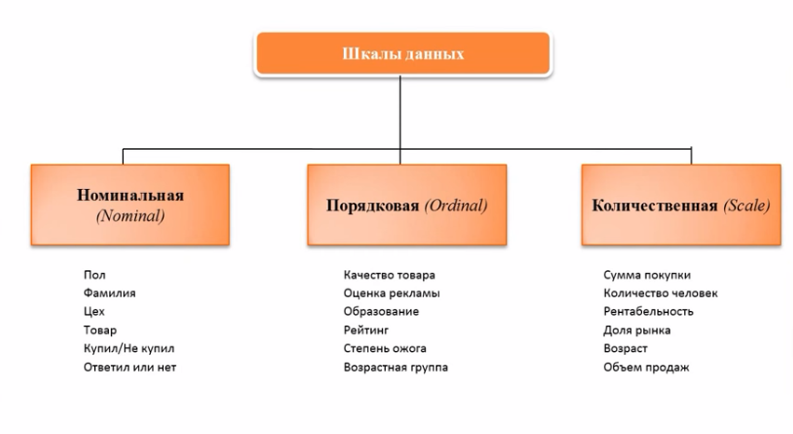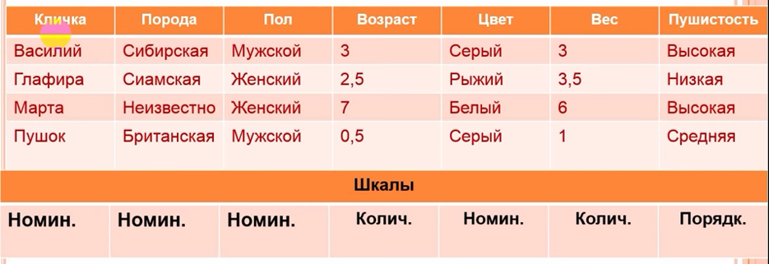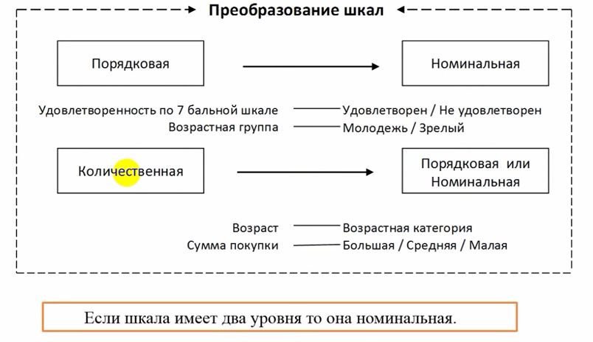

Пример перевода шкал:

